Справка по интеграции с мессенджером Telegram

Содержание
- Создаем чат-бот в Telegram
- Подключение к боту
- Карточка пользователя чат-бота
- Если нет соединения с ботом API Telegtam

Для чего нужен бот в Telegram
Бот даст возможность прямо с программы (имея доступ в интернет) обмениваться в реальном времени сообщениями (текстовыми, файлами, картинками, видео…) с пользователями, у которых установлен мессенджер Telegram. Одно из многих достоинств мессенджера Telegram является кроссплатформенность - что позволяет его установить на любое устройство с ОС iPhone, Android, Windows (смартфон, планшет, компьютер..). Для взаимодействия данного модуля программы с мессенджером Telegram необходимо создать своего бота и получить ключ - Токен.

ШАГ 1. Создаем чат-бот в Telegram
На своём устройстве (смартфон, планшет и т.д.) зайдите в приложение Telegram, найдите бота с именем «@botfarther» (используйте поиск, введите запрос – BotFather, в результатах поиска появится данный бот, откройте окно диалога с ботом и он поможет вам в создании и управлении вашим ботом.

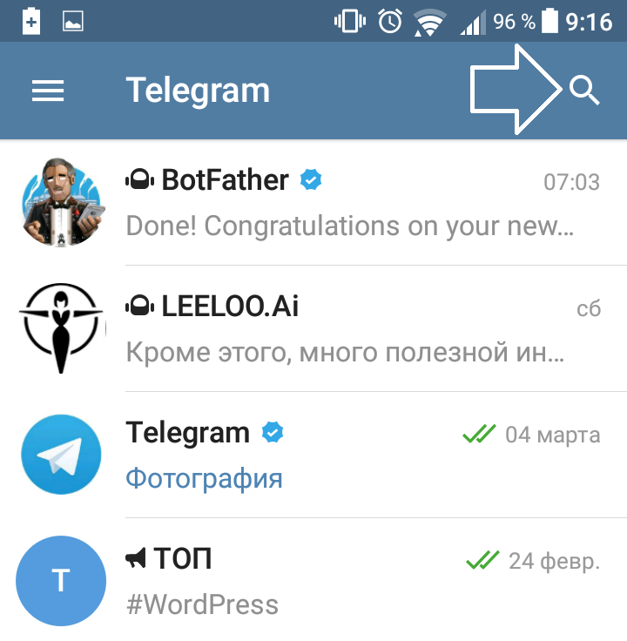

BotFather – это отец всех ботов в Telegram. С помощью него можно создать любого бота.

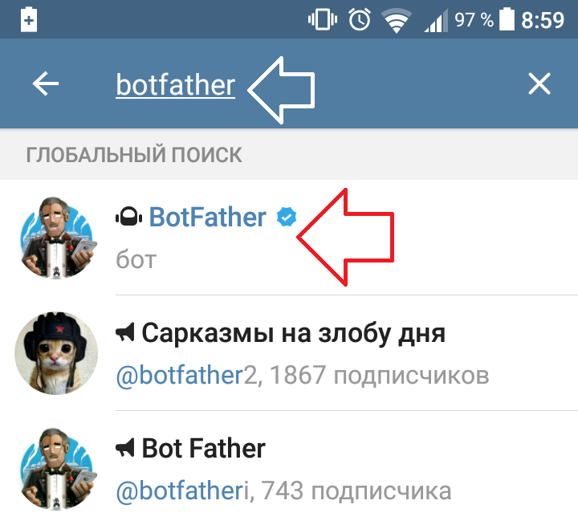
Внизу нажмите на кнопку Старт.
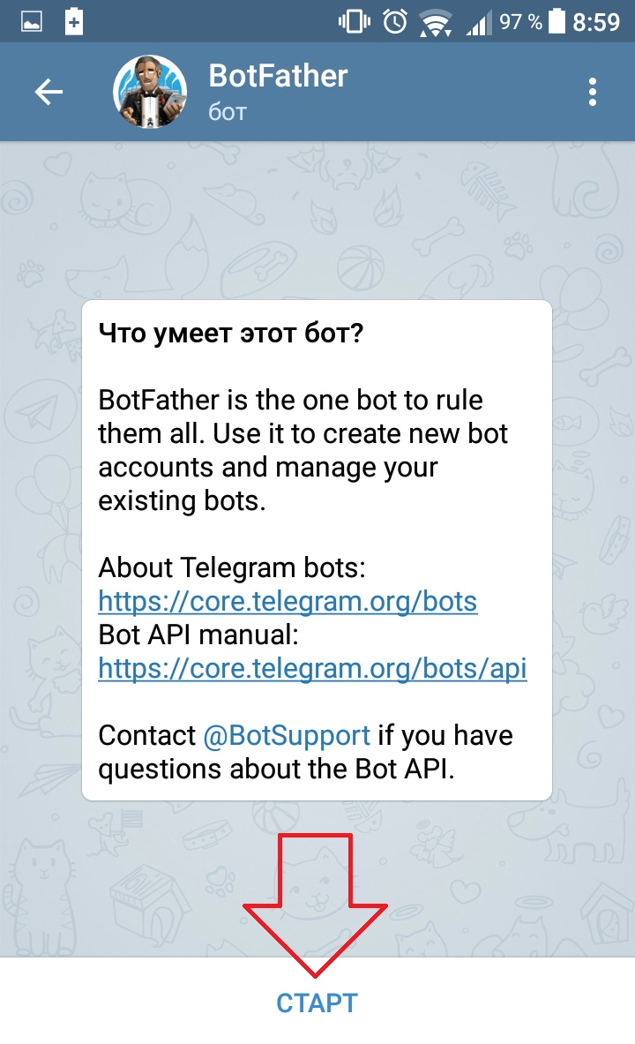
Вам сразу придёт сообщение со списком настроек для ботов. Вверху вам нужно нажать на /newbot – create a new bot.
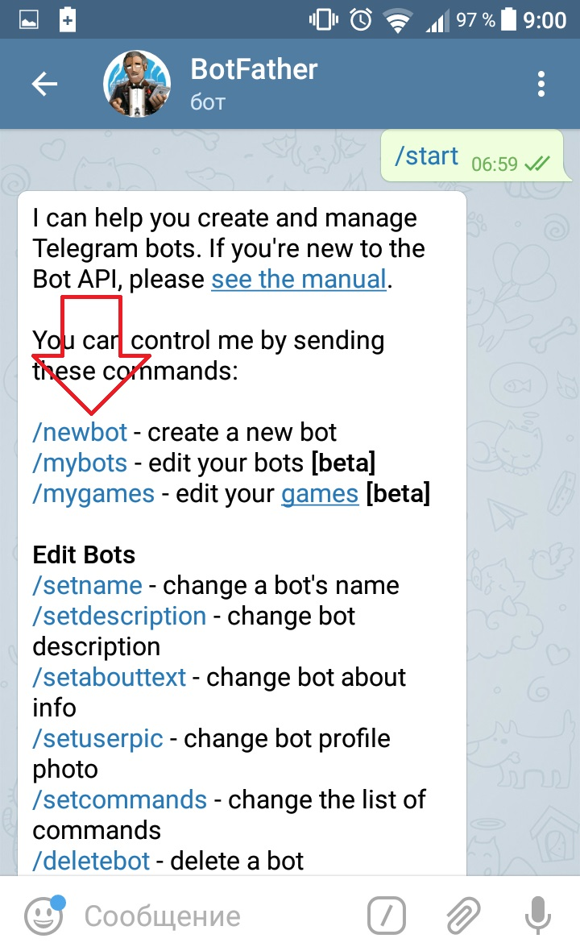
Вам придёт сообщение: Alright, a new bot. How are we going to call it? Please choose a name for your bot. Вас попросили в ответ написать имя вашего нового бота (данное имя будет отображаться в списке контактов, оно может быть любым, как на кириллице, так и набранным на латинице). Напишите любое имя и отправьте его в ответ на это сообщение.
Далее, вам придёт ещё один запрос: Good. Now let’s choose a username for your bot. It must end in bot. Like this, for example: TetrisBot or tetris_bot. Вас попросили написать в ответ уникальное имя для бота в Telegram – оно обязательно должно быть латиницей и заканчиваться на “Bot”
Внимание! Выбирайте тщательно, это имя уже нельзя будет изменить.
Пример, напишите произвольное имя плюс через нижний дефис bot на конце, т.е. top_bot.
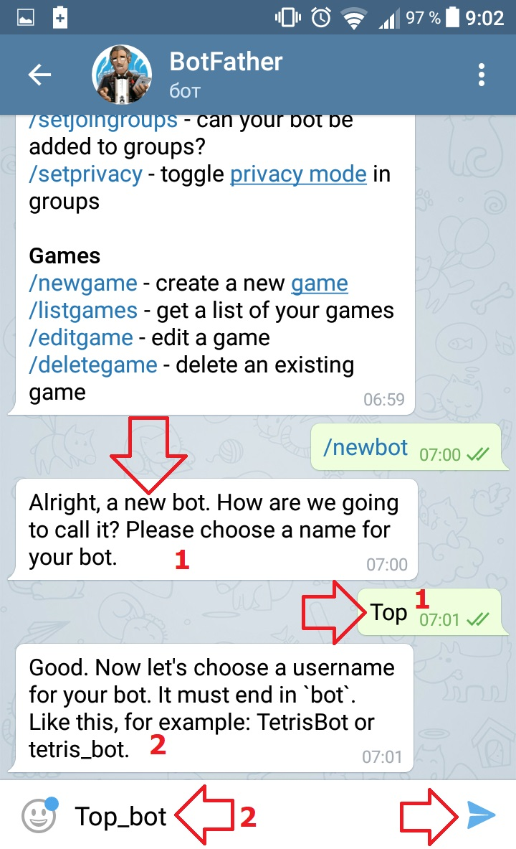
Когда вы ответите на два сообщения, указав имя и логин своего бота, вы получите сообщение, где будет указан токен вашего бота. Токен – это уникальный идентификатор, ключ для доступа к вашему боту. При создании нового чат-бота в Telegram, каждому из них присваивается токен. Выглядит он как комбинация букв и цифр, примерно так: 154323456:FGHJKLJ23456HGFGHJK345678J65HGFGHJK.
Сверху будет указана ссылка на страницу вашего бота в Telegram.
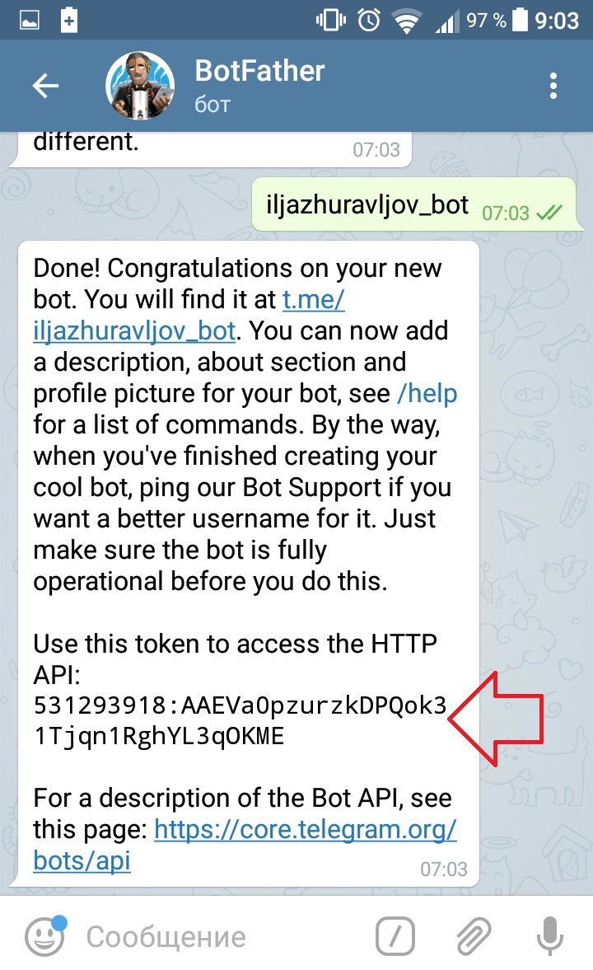
Внимание! Если вы не получаете сообщение с токеном, значит вы указали логин для бота, который уже занят, его уже кто-то использует. Введите ещё раз новое, оригинальное имя и отправьте его в ответ ещё раз.
Бот создан! В поиске найдите созданного вами бота по имени, что вы задали ранее top_bot, и нажмите кнопку start. Это важно, т.к. бот не может «сам навязываться к людям».
ШАГ 2. Подключение к боту.
- Откройте программу и нажмите в меню «Чат – бот в Telegram» (Основном меню – Сервис - Чат – бот в Telegram).
Откроется окно чата
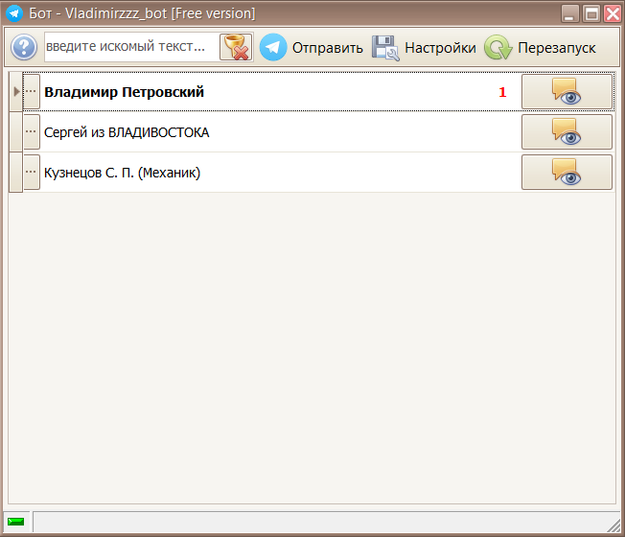
В данном окне нажмите кнопку «Настройки», а затем кнопку «Добавить» токен.

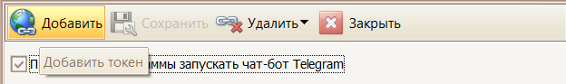

Введите полученный токен при регистрации у @BotFather и нажмите кнопку «Ок»

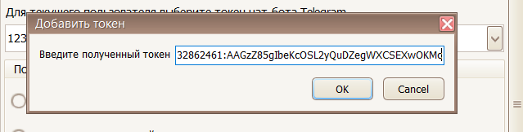

В список добавится токен - ключ для доступа к вашему боту.
Необязательно: в настройках можете указать часовой пояс для правильного отображения времени в окне чата, выбрать другую подсветку сообщений и т.д. и затем нажать кнопку «Сохранить».
Чтобы ваша база данных сильно не росла в размерах, то можете в разделе «Полученные файлы» указать «Сохранять в указанной папке» и выбрать папку для сохранения полученных от пользователей файлов.
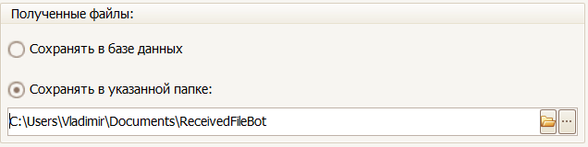

После того, как добавили токен, нажмите кнопку «Закрыть».
Подключение к боту сигнализирует индикатор: зеленым цветом – подключен, серым – нет соединения.

Важно при работе программы в компьютерной сети: Когда одновременно работают две или более копии программ с одной базой данных, то полученный токен бота должен стоять в работе только на одной программе, для исключения дублирования записей чата, на других программах должны стоять свои токены ботов (см. рисунок ниже).
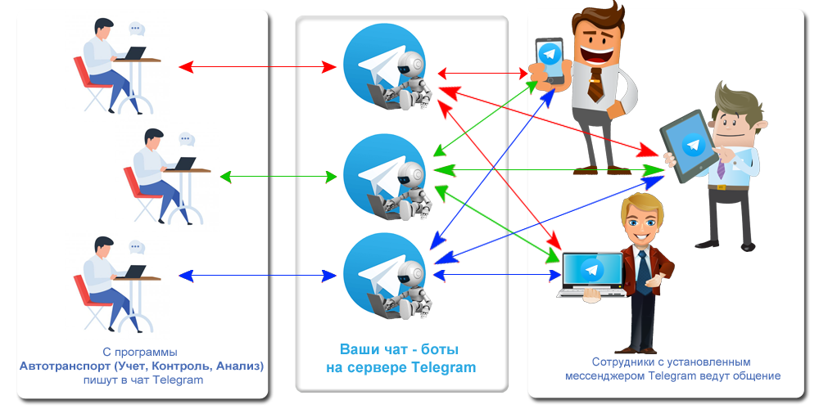
Рис. Работа программы в локальной сети.

- Для того, чтобы с программы обмениваться сообщениями с пользователями Telegram, необходимо знать их идентификаторы. Чтобы узнать данный идентификатор чата (пользователя), необходимо написать что-то боту. На своём устройстве (смартфон, планшет и т.д.) откройте приложение Telegram, найдите через поиск имя своего бота top_bot, откройте окно диалога с ботом и напишите абсолютно любое сообщение.
У вас должна появиться запись пользователя чат-бота (последняя активность бота: кто подключился, кто что написал и т.п.). Если записей никаких не будет, то повторно напишите в Telegram своему боту какую-нибудь чушь. Ваша итоговая цель – получить идентификатор пользователя.
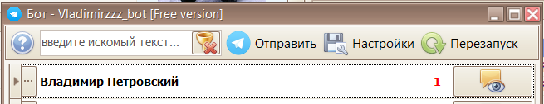
После того, как увидите в контактах запись пользователя, можете перейти с ним в чат, нажав кнопку «Открыть текущий чат» или двойным кликом по записи. Таким образом, можно добавить в список контактов сколько угодно пользователей мессенджера Telegram для обмена с ними сообщениями.
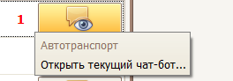

В окне чата можно обмениваться не только текстовыми сообщениями, но и пересылать какие либо файлы, картинки, видео.
Любое вложение можно открыть и просмотреть, кликнув по иконке или двойным кликом по сообщению (записи). Если на выбранном сообщении кликнуть правой кнопкой мыши, то раскроется меню, где можно будет скопировать (в буфер обмена) текстовое сообщение, удалить его или отправить другим пользователям Telegram.
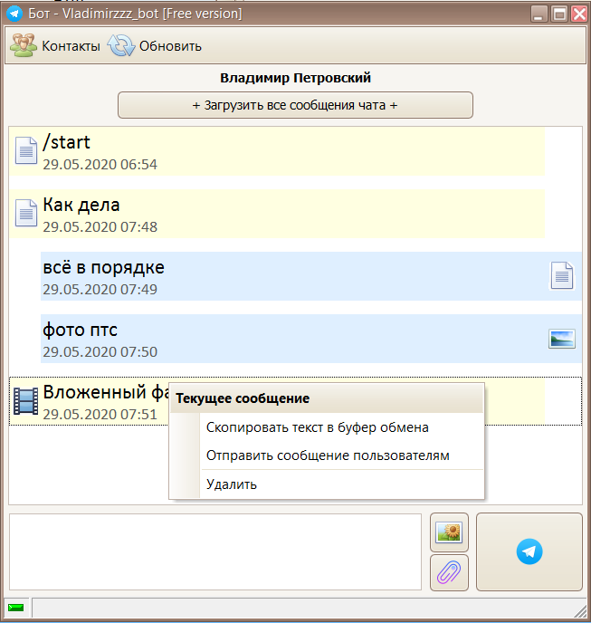
В данном модуле предусмотрена возможность делать рассылку многим пользователям Telegram. В окне «Контакты» нажмите кнопку «Отправить». Откроется окно с выбором пользователей, для отправки какого-либо сообщения.
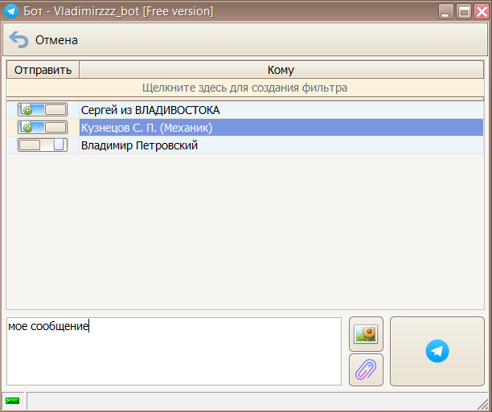

ШАГ 3. Карточка пользователя чат-бота
В окне «Контакты» выберите пользователя и слева нажмите на кнопку (выделено желтым цветом).
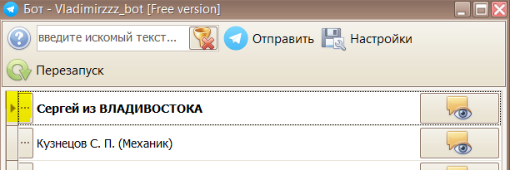
В появившемся меню нажмите «Карточка пользователя».

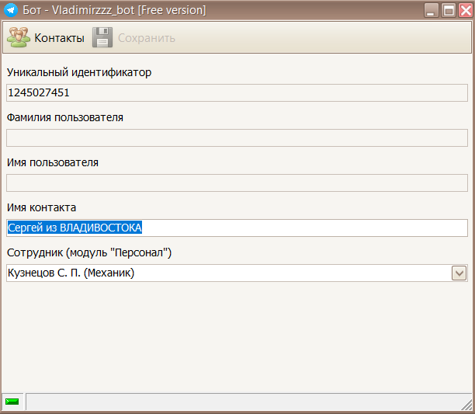
В карточке пользователя можно изменить имя контакта (на свое усмотрение), которое отображается в окне «Контакты», а также закрепить сотрудника с модуля «Персонал». Это даст возможность открывать с ним чат прямо с модуля «Персонал»

Если нет соединения с API Telegram
Модуль "Чат-бот в Telegram" (далее Приложение) взаимодействует с https://api.telegram.org/ для каждого действия Telegram бота. Если данный адрес заблокирован Роскомнадзором, то блокировку можно обойти с помощью proxy — специального сервера, через который ваши запросы к боту Telegram будут идти «в обход».
Как подключить приложение к API Telegram через proxy?
В Telegram добавили возможность работы через proxy socks5. Чтобы подключить приложение к API Telegram через proxy для этого выберите подходящий для вас proxy – сервер. В настройках нажмите кнопку «Proxy сервер» (на рисунке выделено желтым цветом).
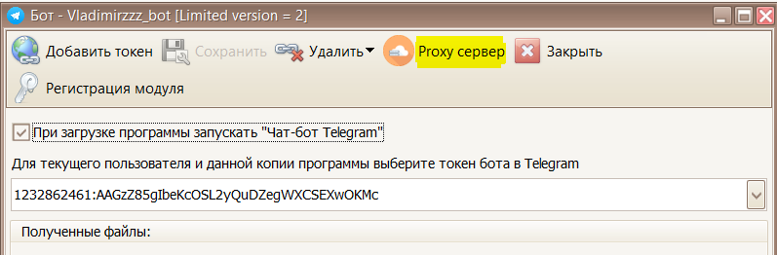

В открывшемся окне заполните поля своими данными proxy-сервера (IP адрес, порт, логин, пароль). Не забудьте поставить флажок «Использовать proxy - сервер», затем нажмите кнопку «Сохранить»
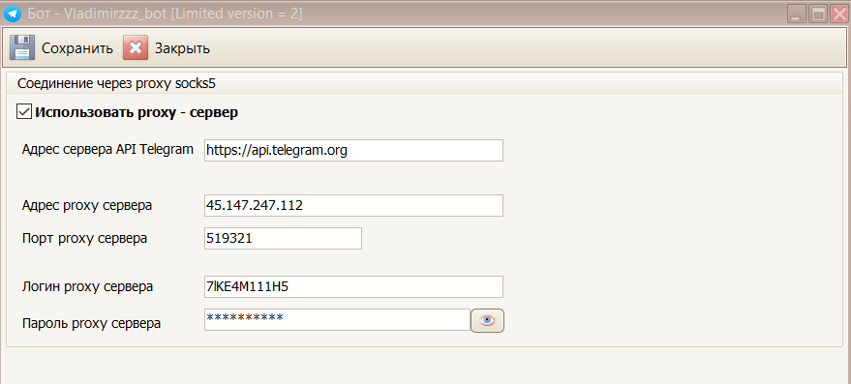

Где взять адреса proxy для Telegram?
Существует бесплатные прокси-сервера, можно их найти в интернете через поиск, но у них три больших минуса:
– их использует большое количество человек;
– сомнительная безопасность (сообщения могут быть перехвачены)
– самое главное — работают несколько дней, потом нужно искать новый адрес и прописывать его.
За небольшие деньги (примерно 65 рублей/месяц) вы получаете индивидуальный адрес прокси-сервера, который один раз прописываете в программе и он работает без сбоев. Например, можем посоветовать проксилайн — ссылка на сервис: https://proxyline.net/?ref=2494
Главное, выбрать страну, отличную от России, например США с тарифом «Индивидуальные IPv4 ПРОКСИ»
